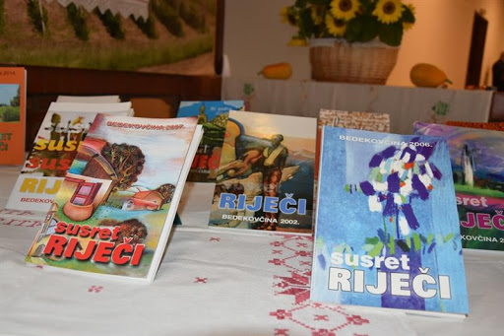

Općina Bedekovčina raspisuje natječaj za Susret riječi za 2020. godinu.
Natječaj za pjesničke i prozne radove
Pozivamo sve autore da pošalju svoje dosad neobjavljene pjesničke i/ili prozne radove, koji mogu biti na sva tri narječja (štokavski, kajkavski i čakavski). Prozni radovi ne smiju biti duži od četiri kartice teksta (tri stranice računalnog ispisa, font 12, razmak 1,5), a pojedini autor može poslati do tri pjesnička teksta na pojedinom narječju, odnosno do tri prozna teksta.
Natječaj za sastavak – Novo normalno
Pozivamo sve autore koji su mlađi od 19 godina da pošalju sastavak na temu: Novo normalno
Teško je ne dotaknuti se općedruštvene klime - osvrnuti se na ovu više nego izazovnu 2020. godinu, koja je planetarno promijenila poredak stvari i izmijenila nam svakodnevnicu. Potresla nas je pandemija virusa Covid-19, dok je uz to i sjeverozapadni dio Hrvatske, najviše Zagreb preživio i jak potres u ožujku. Nove (ne)prilike prisilile su nas na prihvaćanje nove rutine, „novog normalnog“, novih navika, obaveza, preporuka, ali i ograničenja, neizvjesnosti, kod nekih su izazivale i tjeskobu. Istovremeno, tehnologija nam je omogućila da se škola i veliki dio poslovanja odvija na novim digitalnim platformama, odnosno on-line, te smo svi zajedno pojačali svoje „virtualno“ prisustvo u privatnoj i radnoj sferi.
Neka od pitanja koja si učenici mogu postaviti: Na koji način su nove okolnosti utjecale na mene? Kako sam dočekao/dočekala vijest o obustavi nastave i koje posljedice sam osjetio/la tijekom on-line nastave? Veliko iskustvo za sve nas bio je period „karantene“ - opće zatvorenosti, razdoblja kad je sve „utihnulo“, i u tom „utihnuću“ mogli smo bolje promotriti sebe, svoje navike, svoje bližnje, svoje emocionalne reakcije. Što je najbolje što si „izvukao/izvukla“ iz tog razdoblja? Jesi li napravio/napravila ili poduzeo/poduzela ili nadoknadio/nadoknadila nešto u razdoblju kada se „ništa nije moglo“, a što prethodno od ubrzane svakodnevnice nisi stizao/la ili naprosto ti nije dolazilo na pamet? Možeš se prisjetiti narodne izreke: „Svako zlo, za neko dobro“. Obrazloži što bi to „dobro“ za tebe predstavljalo? Na koji način općenito životne situacije promijene ljude, koliko si humanosti uočio, a što te najviše razljutilo, povrijedilo? I, naposljetku, koliko optimistično odnosno pesimistično si kročio/kročila kroz izazove/promijene koji su se pred tobom postavljali?
Sve radove treba označiti šifrom i s podacima o autoru (ime i prezime autora, adresa i broj telefona) poslati na e-mail adresu susret.rijeci@gmail.com Radovi se mogu i dostaviti na adresu Općinska knjižnica i čitaonica Bedekovčina, Trg Ante Starčevića 3, 49221 Bedekovčina, s naznakom: Za natječaj Susret riječi Bedekovčina 2020. U tom slučaju potrebno je poslati i dodatnu omotnicu u kojoj su navedeni podaci o autoru.
Tekstove možete poslati zaključno do 25. listopada 2020. godine. Radovi koji nisu u skladu s uvjetima natječaja neće se razmatrati.
Najbolja tri pjesnička/prozna rada, najbolja tri eseja osnovnoškolaca i tri najbolja eseja srednjoškolaca koje će odabrati stručno povjerenstvo bit će javno izvedeni uz prigodna priznanja na završnoj svečanosti Susret riječi u prosincu u Bedekovčini, a prošireni izbor najuspješnijih odabranih radova bit će objavljen u Zborniku po izboru stručnog povjerenstva .
Općinska knjižnica i čitaonica Bedekovčina
i
Općina Bedekovčina

